GRAFICKÁ PŘÍLOHA NAŘÍZENÍ

kterým se vymezují oblasti obce, ve kterých lze místní komunikace nebo jejich určené úseky užít za cenu sjednanou v souladu s cenovými předpisy

Místními komunikacemi, které lze užít k stání silničního motorového vozidla za cenu sjednanou v souladu s cenovými předpisy:

- Parkoviště P1 (Centrální plocha u hlavní komunikace, p. p. č. 84 v k. ú. Horní Maršov:
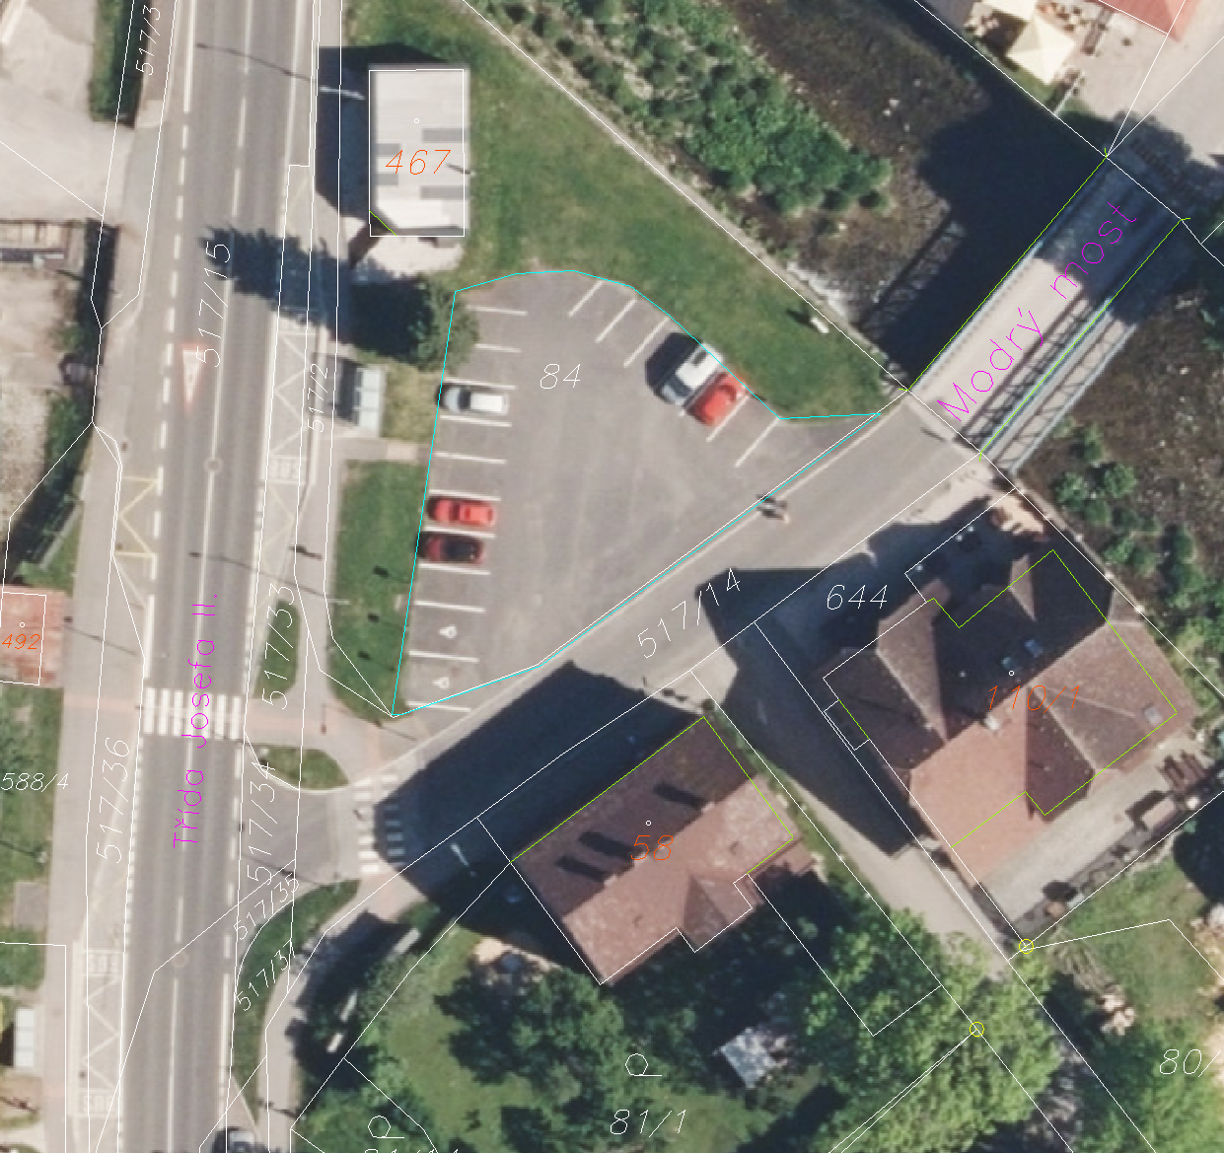

- Bertholdovo náměstí, centrální část obce (Vymezený úsek před č.p. 98):
